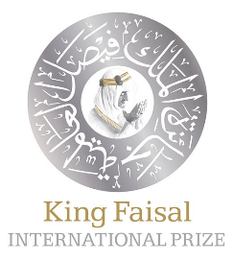
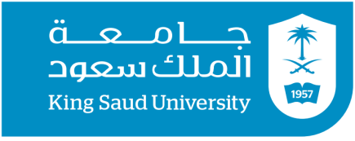
كلية الآداب
______________________
قسم اللغة العربية وآدابها

المؤتمر الدولي الثالث
المنجز العربي اللغوي والأدبي في الدراسات الأجنبيّة
في المدة من الثلاثاء - الخميس 17 - 19 / 01 / 1441 هـ الموافق 17 – 19 / 09 / 2019م
يعقده قسم اللغة العربية وآدابها بجامعة الملك سعود
بالتعاون مع جائزة الملك فيصل العالمية

الاسم الثلاثي
الجنسية
بلد الإقامة
رقم الجوال مبدوءًا بالصفر الدولي
البريد الإلكتروني
الجامعة أو المؤسسة أو مكان العمل
الرتبة العلمية
التخصص العام
التخصص الدقيق
إتقان اللغات
مختصر السيرة الذاتية
(200 كلمة )
عنوان البحث المقترح
أهدافه
عناصر البحث
علاقته بمحاور المؤتمر
الملخص بحدود 200 كلمة
يرسل النموذج بعد ملئه على بريد المؤتمر
nadwa.arabic@gmail.com

